**ICS**

**P**

团体标准

**T/CECS** ×××××—202×

建筑材料湿物理性质测试方法

**Test methods for hygric properties of building materials**

20××-××-××发布 20××-××-××实施

中国工程建设标准化协会 发 布

目　　次

前言 II

1　范围 1

2　规范性引用文件 1

3　术语和定义 1

4　通用要求 2

5　试验方法 3

6　试验报告 11

前　　言

本标准是按中国工程建设标准化协会“关于印发《2020年第二批协会标准制订、修订计划》的通知”（建标协字【2020】23号）的要求制定。

本标准按照GB/T 1.1—2009给出的规则起草。

本标准由中国工程建设标准化协会建筑环境与节能专业委员会提出并归口。

本标准负责起草单位：

本标准参加起草单位：

本标准主要起草人：

建筑材料湿物理性质测试方法

1　范围

本标准规定了建筑材料饱和含湿量、毛细含湿量、等温吸放湿曲线、保水曲线、吸水系数、水蒸气渗透系数和液态水扩散系数测试的通用要求、试验方法和试验报告。

本标准适用于新建、改建、扩建的民用建筑和既有建筑节能改造工程中采用的孔隙相互连通的多孔建筑材料。

2　规范性引用文件

下列文件对于本文件的应用是必不可少的。凡是注日期的引用文件，仅注日期的版本适用于本文件。凡是不注日期的引用文件，其最新版本（包括所有的修改单）适用于本文件。

GB/T 20313　《建筑材料及制品的湿热性能 含湿率的测定 烘干法》

GB/T 20312　《建筑材料及制品的湿热性能 吸湿性能的测定》

GB/T 21332　《硬质泡沫塑料 水蒸气透过性能的测定》

T/CECS 743　《建筑材料及制品液态水吸水性能部分浸入法试验方法标准》

3　术语和定义

湿物理性质　**hygric property**

描述多孔建筑材料储存和传递水分能力的性质。

含湿量　**moisture content**

材料中水分的含量，常用质量比含湿量（水分质量/材料质量）、体积比含湿量（水分体积/材料体积）或质量体积比含湿量（水分质量/材料体积）表示。

吸湿区间　**hygroscopic range**

以水蒸气的储存和传递过程为主的湿度区间，一般低于95％～98％的环境相对湿度。

超吸湿区间　**over-hygroscopic range**

以液态水的储存和传递过程为主的湿度区间，一般高于95％～98％的环境相对湿度。

饱和含湿量　**saturated moisture content**

材料内部所有开孔均被液态水填充满（即达到饱和状态）时的含湿量。

毛细含湿量　**capillary moisture content**

材料通过毛细作用吸水所能达到的最大含湿量。

等温吸放湿曲线　**sorption isotherm**

以环境的相对湿度为横坐标，材料的平衡含湿量为纵坐标，绘制而成的描述材料在吸湿区间内储存水分能力的曲线。

保水曲线　**moisture retention curve**

以环境的毛细压力为横坐标，材料的平衡含湿量为纵坐标，绘制而成的描述材料在超吸湿区间内储存水分能力的曲线。

吸水系数　**water absorption coefficient**

一维传递过程中，当表面与液态水直接接触时，单位面积的材料在单位时间平方根内，通过毛细作用吸收的液态水的质量。

水蒸气渗透系数　**vapor permeability**

一维传递过程中，在单位水蒸气分压力梯度的作用下，单位时间内通过单位面积的材料传递的水蒸气的质量。

液态水扩散系数　**liquid diffusivity**

一维传递过程中，在单位材料质量体积比含湿量梯度的作用下，单位时间内通过单位面积的材料传递的液态水的质量。

4　通用要求

* 1. 试验样品
     1. 试样的最小边长不应小于最大粒径或孔径的100倍；
     2. 各试验中试样的数量不应少于三个，且应为同尺寸试样；
     3. 试样应取自同一批次原料的不同部位。除特殊要求或说明外，在制备制样时应去除原料表层0.5 cm的表皮，取核心部分。
  2. 试验环境
     1. 试验环境的温度应控制在（23±1）℃；
     2. 采用试验装置控制的环境相对湿度波动不应超过±2％；
     3. 试验过程应保持环境气压稳定，并避免阳光直射。
  3. 测试方法
     1. 试样的尺寸应在每个方向上（长、宽、高、直径）用游标卡尺测量三次，并取算术平均值；
     2. 试样应按现行国家标准《建筑材料及制品的湿热性能 含湿率的测定 烘干法》GB/T 20313中要求的温度烘干至恒重，然后称取干重（*m*dry，kg）。
  4. 试验设备
     1. 游标卡尺的分度值不应低于0.01 mm；
     2. 电子天平的分度值不应低于0.01 g；
     3. 计时器的分度值不应低于1 s。

5　试验方法

* 1. 饱和含湿量的测定
     1. 试验原理

通过真空饱和试验，计算试样在空气中湿重与干重的差值得到饱和状态下的水分质量，根据阿基米德原理得到试样的体积，求取试样的饱和含湿量。

* + 1. 试验样品

试验样品的体积宜大于10 cm3，干重应大于10 g。

* + 1. 试验仪器应满足下列要求：
       1. 试验装置由真空容器和真空泵组成，如图1所示；

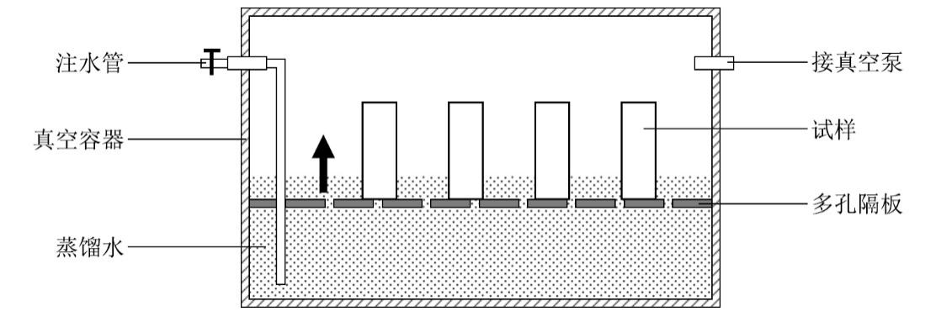

图1　真空饱和试验装置示意图

* + - 1. 真空泵抽气速率不应低于1 L/min，且能在整个试验过程中维持真空容器内的气压低于2000 Pa；
      2. 真空容器的注水管阀门应可微调，使蒸馏水能缓慢进入容器；
    1. 试验步骤应按下列规定执行：
       1. 将干燥试样放置在真空容器中，降低容器内的气压至2000 Pa以下，并保持3 h以上；
       2. 保持容器内的压力并缓慢注水。当液面接触到试样底部时，调节注水速度，使液面上升的速度不超过1 mm/min。当液面超过试样顶部2 cm后停止注水；
       3. 恢复容器内的压力至常压，保持试样浸水24 h以上；
       4. 保持试样浸没在水中，用静水力天平称取试样的水下重量；
       5. 将试样从水中取出，用湿布或湿海绵擦去表面的游离水，迅速称取在空气中的重量。
    2. 试验数据处理应按下列规定执行：
       1. 试样的饱和含湿量按式（1）计算：

|  |  |  |
| --- | --- | --- |
|  | $$w_{sat}=\frac{(m_{sat}-m_{dry})∙ρ_{l}}{m_{sat}-m_{under}}$$ | ……（1） |

式中：

*m*dry——试样干重，kg；

*m*sat——饱和试样在空气中的重量，kg；

*m*under——饱和试样在水下的重量，kg；

*w*sat——饱和含湿量（kg/m3）；

——液态水密度（kg/m3）。

* + - 1. 试验结果应取全部试样试验数据的算术平均值，并保留3位有效数字。
  1. 毛细含湿量的测定
     1. 试验原理

当干燥材料中存在毛细孔时，可通过毛细作用吸水。当材料通过毛细作用吸水达到最大值时，其含湿量即为毛细含湿量。

* + 1. 试验样品

试验样品应采用形状规整的立方体或圆柱体，底面积应大于20 cm2，高度应大于3 cm。

* + 1. 试验仪器应满足下列要求：
       1. 试验装置由水槽和试样架组成，如图2所示；

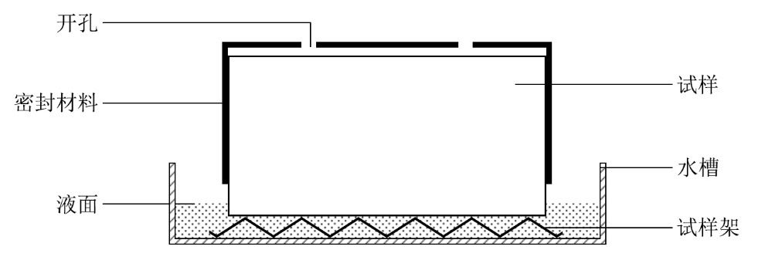

图2　毛细吸水试验装置

* + - 1. 试样架应由不锈钢或塑料等不与水和试样发生反应的材料制成；
      2. 试样架顶部应为点状或者线装支撑结构，能稳固支撑试样且不损伤试样的表面；
      3. 试样架顶部应距水槽底面10 mm以上，同时低于液面3～5 mm；
      4. 试验过程中液面应保持稳定，高度波动不超过±2 mm。
    1. 试验步骤应按下列规定执行：

毛细含湿量的试验步骤应参照《建筑材料及制品液态水吸水性能部分浸入法试验方法标准》T/CECS 743进行。

* + 1. 试验数据处理应按下列规定执行：
       1. 阶段划分应参照《建筑材料及制品液态水吸水性能部分浸入法试验方法标准》T/CECS 743进行，将毛细吸水过程划分为第一阶段和第二阶段；
       2. 应选取线性拟合法对毛细吸水第一阶段的数据进行处理，当线性拟合的判定系数小于0.99时，应参照《建筑材料及制品液态水吸水性能部分浸入法试验方法标准》T/CECS 743对第一阶段的数据进行处理；
       3. 毛细含湿量的计算应参照《建筑材料及制品液态水吸水性能部分浸入法试验方法标准》T/CECS 743进行；
       4. 试验结果应取全部试样试验数据的算术平均值，并保留3位有效数字。
  1. 等温吸放湿曲线的测定
     1. 试验原理

将干燥材料置于恒温的湿空气中，材料可以通过表面吸附和毛细凝结等方式从空气中吸水，直至与湿空气达到动态平衡。在不同相对湿度下测得材料的平衡含湿量后进行拟合，即可得到该材料的等温吸湿曲线。对潮湿的材料进行类似试验，即可得到等温放湿曲线。

* + 1. 试验样品

试验样品的体积宜大于10 cm3，干重应大于10 g。

* + 1. 试验仪器应满足下列要求：
       1. 试验装置由内盛饱和盐溶液的密闭容器和多孔隔壁组成，如图3所示；

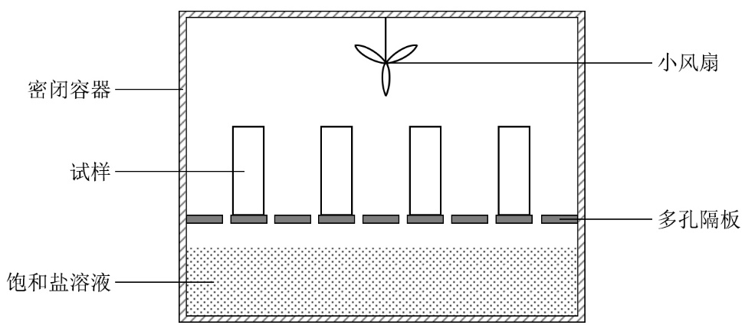

图3　等温吸放湿试验装置示意图

* + - 1. 密闭容器内应安装有小风扇并在试验过程中持续运行；
      2. 饱和盐溶液中应含有未溶剂的晶体，以保证溶液始终处于饱和状态；
      3. 多孔隔板的孔隙面积不应小于隔板总面积的30％，且试验过程中孔隙不应被试样覆盖；
      4. 上述试验装置可采用恒温恒湿箱等机械装置代替。
    1. 试验步骤应按下列规定执行：
       1. 试样宜预处理到干燥、饱和含湿量或毛细含湿量中的某一状态；
       2. 等温吸放湿曲线的试验步骤应参照《建筑材料及制品的湿热性能 吸湿性能的测定》GB/T 20312进行；
       3. 可使用饱和盐溶液、恒温恒湿箱或其他装置控制测试环境的相对湿度，并应至少在10％～20％、40％～50％、70％～80％、80％～90％和90％～98％五个区间内各取一个相对湿度点。
    2. 试验数据处理应按下列规定执行：
       1. 试样的平衡含湿量可按式（2）计算：

|  |  |  |
| --- | --- | --- |
|  | $$u(φ)=\frac{m_{wet}(φ)-m_{dry}}{m_{dry}}$$ | ……（2） |

式中：

*m*dry——试样干重，kg；

*m*wet()——试样在某一相对湿度下的平衡重量，kg；

*u*($φ$)——试样在某一相对湿度下的平衡含湿量，kg/kg；

——相对湿度。

* + - 1. 各相对湿度下的试验结果应取该相对湿度下全部试样试验数据的算术平均值，并保留3位有效数字；
      2. 材料的等温吸放湿曲线应由各相对湿度下的试验结果拟合得到，曲线可按式（3）拟合：

|  |  |  |
| --- | --- | --- |
|  |  | ……（3） |

式中：

*k*1——拟合参数1；

*k*2——拟合参数2；

*k*3——拟合参数3。

* 1. 保水曲线的测定
     1. 试验原理

保水曲线一般通过压力板仪或者压力膜仪进行测试。向压力容器内通入的压缩空气的表压力，即等于平衡条件下试样内毛细压力的相反数。在不同压力下测得材料的平衡含湿量后进行拟合，即可得到该材料的保水曲线。

* + 1. 试验样品

试验样品应采用形状规整的立方体或圆柱体，底面积应大于10 cm2，高度宜为1–2 cm。

* + 1. 试验仪器应满足下列要求：
       1. 试验装置一般从专门的生产厂家购置，主要由压力容器、微孔陶瓷板和其他零配件组成，如图4所示；

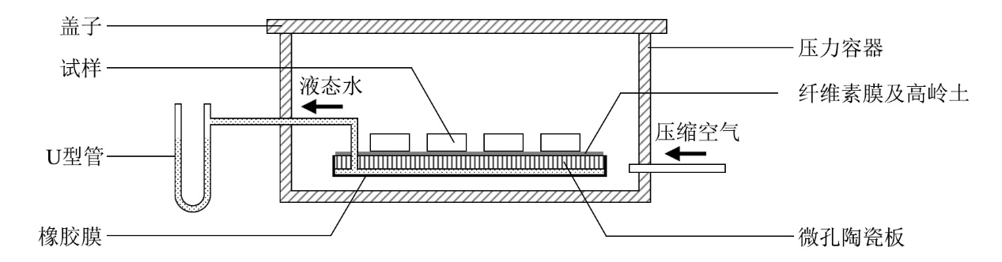

图4　压力板仪示意图

* + - 1. 压力容器应具有良好的气密性，且能承受不低于1.5×106 Pa的气压；
      2. 压缩空气应能稳定在指定压强，波动不超过±5％。
    1. 试验步骤应按下列规定执行：
       1. 将直径200目以上的细粉高岭土与水按1∶1的重量比混合搅拌均匀后铺在压力板仪的饱和微孔陶瓷板上，使高岭土的厚度约为1～2 mm，并在其上铺设一张孔径小于50微米的纤维素膜或滤纸；
       2. 将预处理到饱和含湿量或毛细含湿量的试样放置在纤维素膜上，并轻微用力按压，使试样-纤维素膜-高岭土-微孔陶瓷板保持良好的水力接触；
       3. 连接好微孔陶瓷板和压力容器的出水导管，关闭并密封压力容器，然后向压力容器内缓慢通入压缩空气，直至表压力达到并稳定在指定值；
       4. 当不再有水从压力容器的出水导管中流出后，恢复容器内的气压至常压，打开压力容器，取出试样称重；
       5. 由表压力从低到高重复上述步骤，至少应在（1～2）×105 Pa、（3～4）×105 Pa、（5～7）×105 Pa、（8～10）×105 Pa和（10～15）×105 Pa五个范围内各取一个压力值进行试验。
    2. 试验数据处理应按下列规定执行：
       1. 试样的平衡含湿量可按式（4）计算：

|  |  |  |
| --- | --- | --- |
|  | $$u(p_{c})=\frac{m_{wet}(p_{c})-m_{dry}}{m_{dry}}$$ | ……（4） |

式中：

*m*dry——试样干重，kg；

*m*wet()——试样在某一毛细压力下的平衡重量，kg；

*u*($p_{c}$)——试样在某一毛细压力下的平衡含湿量，kg/kg；

$p_{c}$——毛细压力，Pa。

* + - 1. 各压力下的试验结果应取该压力下全部试样试验数据的算术平均值，并保留3位有效数字；
      2. 材料的保水曲线应由各压力下的试验结果拟合得到，曲线可按式（5）拟合，式中毛细压力也可用log10(-*pc*)代替：

|  |  |  |
| --- | --- | --- |
|  |  | ……（5） |

式中：

*k*1——拟合参数1，满足；

*k*2——拟合参数2；

*k*3——拟合参数3。

*u*0——试样预处理后的初始含湿量（即饱和含湿量或毛细含湿量），kg/kg。

* 1. 吸水系数的测定
     1. 试验原理

若干燥材料中存在毛细孔，则可通过毛细作用吸水。在一维吸水的过程中，材料在单位时间平方根内通过单位面积吸收的水分质量，即为其吸水系数。

* + 1. 试验样品应按5.2.2规定执行。
    2. 试验仪器应按5.2.3规定执行。
    3. 试验步骤应按5.2.4规定执行。
    4. 试验数据处理应按下列规定执行：
       1. 毛细吸水的阶段划分应按5.2.5.1规定执行；
       2. 应选取线性拟合法对毛细吸水第一阶段的数据进行处理，若线性拟合的判定系数大于0.99，则拟合所得直线的斜率为试样的吸水系数。若线性拟合的判定系数小于0.99，应参照《建筑材料及制品液态水吸水性能部分浸入法试验方法标准》T/CECS 743对第一阶段的数据进行处理。
  1. 水蒸气渗透系数的测定
     1. 试验原理

在试样两侧营造不同的水蒸气分压力，通过计量稳态条件下水蒸气透过试样的传递速率，即可计算试样的水蒸气渗透系数。

* + 1. 试验样品

试验样品应采用形状规整的立方体或圆柱体，底面积应大于40 cm2，宜大于100 cm2，厚度宜为2–5 cm。

* + 1. 试验仪器应满足下列要求：
       1. 试验装置由干湿杯和密封容器组成，如图5所示；

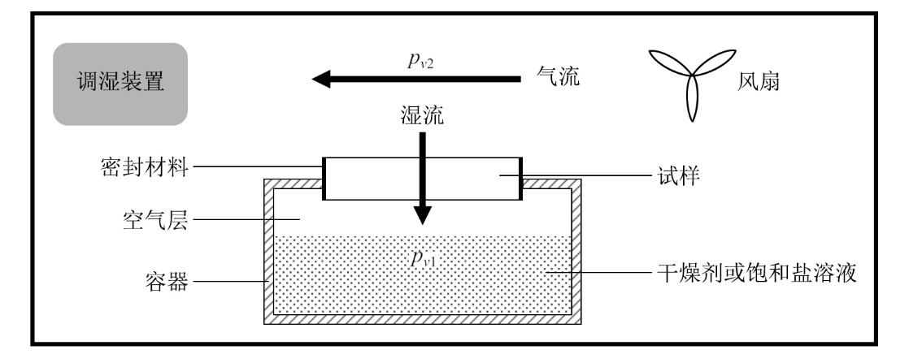

图5　水蒸气渗透试验装置示意图

* + - 1. 干湿杯应采用不与干燥剂和饱和盐溶液发生反应的玻璃容器或透明塑料容器制成，且开口处应具有良好的密封性；
      2. 干湿杯内应盛有干燥剂或饱和盐溶液，其上表面应距试样下表面2～3 cm；
      3. 密封容器应通过干燥剂、饱和盐溶液或机械装置控制内部湿度；
      4. 密封容器内应安装有小风扇并在试验过程中持续运行，试样上表面的气流速度不应小于0.1 m/s。
    1. 试验步骤应按下列规定执行：
       1. 试样宜预处理到干燥状态；
       2. 试验步骤应参照《硬质泡沫塑料 水蒸气透过性能的测定》GB/T 21332进行；
       3. 试样两侧的相对湿度至少应包括0％～（40％～50％）和（40％～50％）～（80％～98％）两组。
    2. 试验数据处理应按下列规定执行：
       1. 应以称重时间为自变量，称重结果为因变量，通过线性拟合求得透过试验装置的水蒸气湿流速率*Gv*（kg·s-1）；
       2. 水蒸气湿流密度应按式（6）计算：

|  |  |  |
| --- | --- | --- |
|  | $$g_{v}=\frac{G_{v}}{A}$$ | ……（6） |

式中：

*gv*——水蒸气湿流密度，kg·m-2s-1；

*A*——试样横截面积，m2。

* + - 1. 试样两侧的水蒸气分压力差应按式（7）计算：

|  |  |  |
| --- | --- | --- |
|  | $$∆p_{v}=p_{v,sat}∙∆φ$$ | ……（7） |

式中：

$∆p_{v}$——水蒸气分压力差，Pa；

$∆φ$——装置两侧相对湿度差；

$p_{v, sat}$——饱和水蒸气压力，23 ℃下可取2808 Pa。

* + - 1. 试样及装置内部空气层的水蒸气传递总阻力（m2·s·Pa/kg）应按式（8）计算：

|  |  |  |
| --- | --- | --- |
|  |  | ……（8） |

* + - 1. 装置内部空气层的水蒸气传递阻力（m2·s·Pa/kg）应按式（9）计算：

|  |  |  |
| --- | --- | --- |
|  | $$R_{air}=\frac{d_{air}}{δ_{v,air}}$$ | ……（9） |

式中：

$d_{air}$——装置内部空气层厚度，m；

$δ_{v,air}$——静止空气层的水蒸气渗透系数，常温常压下可取2×10-10 kg/（m·s·Pa）。

* + - 1. 试样的水蒸气传递阻力（m2·s·Pa/kg）应按式（10）计算：

|  |  |  |
| --- | --- | --- |
|  |  | ……（10） |

* + - 1. 材料的水蒸气渗透系数（kg·m-1s-1Pa-1）应按式（11）计算：

|  |  |  |
| --- | --- | --- |
|  |  | ……（11） |

式中：

*H*——试样的厚度，m。

* + - 1. 试验结果应取全部试样试验数据的算术平均值，并保留3位有效数字。
  1. 液态水扩散系数的测定
     1. 试验原理

在含湿量梯度的作用下，液态水可以在非饱和多孔建筑材料中进行传递，其系数即为液态水扩散系数。根据传递过程中试样的含湿量分布，通过玻尔兹曼变换处理，即可计算试样的液态水扩散系数。

* + 1. 试验样品应按5.2.2规定执行
    2. 试验仪器应满足下列要求：
       1. 直尺分度值不应低于1 mm；
       2. 其他试验仪器要求同4.4节规定。
    3. 试验步骤应按下列规定执行：
       1. 液态水扩散系数的试验步骤应参照《建筑材料及制品液态水吸水性能部分浸入法试验方法标准》T/CECS 743进行；
       2. 在毛细吸水的第一阶段，每次对试样进行称重时，应同时用直尺测量试样最大立面的干湿分界线距试样底部的距离*x*，精确到mm，直至第一阶段结束。
    4. 试验数据处理应按下列规定执行：
       1. 计算每次测量时的玻尔兹曼变量*λ*（m/s0.5）及其平均值 $λ_{f}$（m/s0.5）：

|  |  |  |
| --- | --- | --- |
|  |  | ……（12） |
|  | $$λ_{f}=\frac{\text{1}}{n}\sum_{i=\text{1}}^{n}{λ}$$ | ……（13） |

式中：

*t*——时间，s。

* + - 1. 按式（14）对试验数据进行拟合：

|  |  |  |
| --- | --- | --- |
|  | $$λ\left(w\right)=k_{\text{1}}\left[\tan\left(-\frac{w+w_{cap}}{k_{\text{2}}}\right)-k_{\text{3}}\right]$$ | ……（14） |

式中：

*w*cap——毛细含湿量，kg/m3；

*w*——拟合参数；

*k*1——拟合参数1；

*k*2——拟合参数2；

*k*3——拟合参数3。

且拟合需满足如下条件：

|  |  |  |
| --- | --- | --- |
|  | $${w=w}_{cap}时，λ=\text{0}$$ | ……（15） |
|  | $$w=\text{0}时，λ=λ_{f}$$ | ……（16） |
|  | $$A_{cap}=\int_{\text{0}}^{w_{cap}}{λ dw}$$ | ……（17） |

式中：

*A*cap——吸水系数，kg/（m2s0.5）。

* + - 1. 按式（18）计算液态水扩散系数：

|  |  |  |
| --- | --- | --- |
|  | $$D_{l}=-\frac{\text{1}}{\text{2}}\text{×}\frac{\int_{\text{0}}^{w}{λdw}}{{\left(dw/dλ\right)}_{w}}$$ | ……（18） |

式中：

*D*l——液态水扩散系，m2/s。

6　试验报告

* 1. 试验报告的产品信息应至少包括下列内容：

１）产品名称、产品批号及规格型号；

２）生产企业、委托单位及其它相关委托信息；

３）其它信息，如标称厚度或标称密度等。

* 1. 试验报告的基本信息应包括试验期间的温度、湿度及大气压等环境参数内容。
  2. 试验报告的结果信息应包括下列内容：

１）计算公式；

２）计算结果；

３）试验报告的批准人员、审核人员、检测人员；

４）试验日期。